Rozdělení a patogenetické mechanismy lysosomálních onemocnění

manosa-6-fosfátová značka=specifická fosforylovaná cukerná skupina
slouží k označení proteinů, které jsou určeny k transportu do lysozomu
připojuje se k proteinům v GK
na neaktivní hydrolázu se naváže ve dvou krocích M6P značka
tento komplex s M6P receptorem je transportován ve vaku obaleném kladiny do lysozomu, kde vlivem nízkého pH dojde k uvolnění fosfátu a M
P receptoru → aktivace příslušné hydrolázy
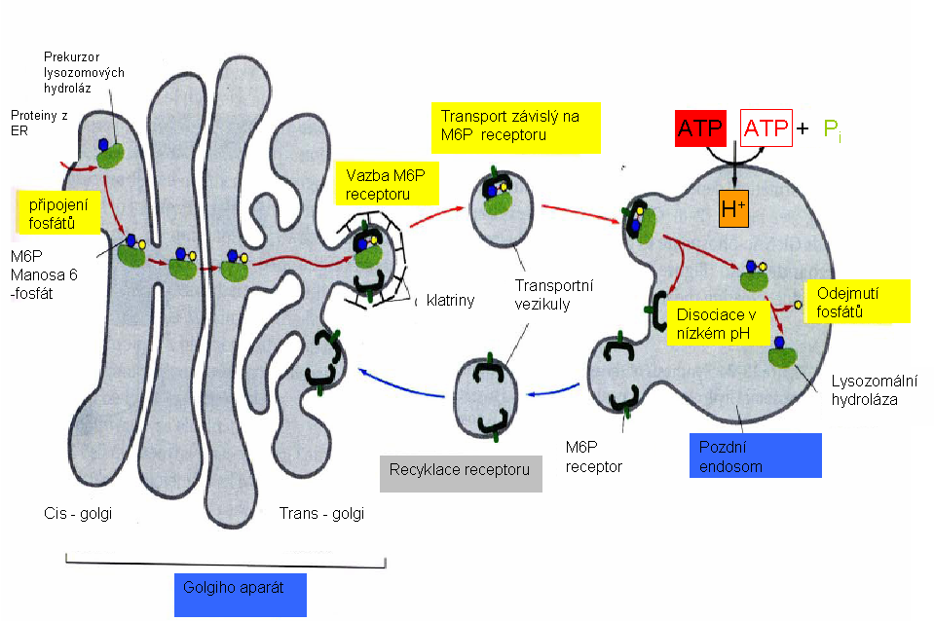

Poškození této dráhy způsobí nedostatek či chybění některé hydrolázy a tím střádání nezpracovaného substrátu.

Na membráně lysozomů jsou hojně zastoupeny glykoproteiny, které zajišťují signalizaci a rozpoznávání. Glykoproteiny z membrány jsou odbourávány v lysozomu exoglykosidasami.
Porucha degradace způsobí střádání glykoproteinů v lysozomu a závažné poruchy

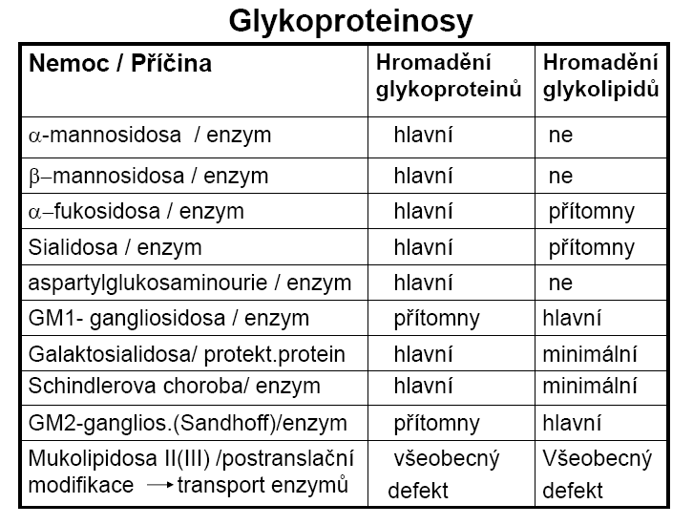

Příznaky onemocnění typické pro střádavé onemocnění
mají progredující průběh, opožděný vývoj, poruchy CNS, křeče
mohou se objevit i symptomy podobné mukopolysacharidózám.

Vyšetření je založeno na :

- morfologické vyšetření – vakuolizace cytoplazmy různých typů buněk
- biochemické vyšetření
- oligosacharidy v moči (HPTLC)
  - průkaz deficitu aktivity příslušné hydrolázy
  - DNA analýza

